L. dz. SP1.26 .11. 2021 Piaseczno, dnia 07.06.2021 r.

ZAPYTANIE OFERTOWE DO KWOTY 130 tyś. zł
Podstawa prawna: art. 2 ust. 1 pkt. 1 ustawy z dnia 11 września 2019 r. - Prawo zamówień publicznych oraz Zarządzenie nr RZP.0050.17.2021 Burmistrza Miast i Gminy Piaseczno z dnia 25.02.2021
W związku z potrzebą udzielenia zamówienia na prace remontowe w budynku Szkoły Podstawowej nr 1, ul. Świętojańska 18 oraz w budynku przy ul. Al. Kalin 30, 05-500 Piaseczno, proszę o złożenie oferty w formie mailowej na adres kaczor@sp1piaseczno.pl do dnia 21.06.2021 r. do godz. 10:00 Informacji w zakresie formalnym udziela Małgorzata Kaczor Tel/fax 022 756 22 85 wew. 100, email: mkaczor@sp1piaseczno.pl

- Opis przedmiotu zamówienia:
Szczegółowy zakres robót został określony w załączniku „A”
- Zamawiający dopuszcza składanie ofert częściowych
Oferent może złożyć ofertę na jedną lub więcej części lub tylko na jedną z niżej wymienionych części. Jeżeli Oferent pragnie złożyć ofertę na więcej niż jedną część, jest zobowiązany do złożenia odrębnych ofert techniczno-finansowych na każdą cześć. Wybór ofert jest dokonywany odrębnie w stosunku do każdej części.
- Cześć A dotyczy prac malarskich oraz montażu wiatraków sufitowych – budynek
ul. Świętojańska oraz Al. Kalin 30
- Cześć B dotyczy prac związanych z remontem łazienek – budynek Al. Kalin 30

- Warunkiem przystąpienia do postępowania jest przeprowadzenie wizji lokalnej w w/w pomieszczeniach oraz na terenie szkoły w celu ustalenia kolorystki, potwierdzenia przedmiarów oraz standardu wykończenia.

- Termin realizacji przedmiotu zamówienia: od 28.06.2021 r. do 20.08.2021 r.

- Warunki gwarancji i rękojmi na wykonane roboty: 24 miesięcy od daty podpisania przez strony protokołu bezusterkowego odbioru.
- Forma płatności:
Przelew 14 dni od dnia doręczenia zamawiającemu wystawionej faktury w oparciu
o bezusterkowy protokół odbioru wykonanych robót.
- Dyrektor Szkoły zastrzega sobie prawo do zmniejszenia zakresu robót do wysokości posiadanych środków.
- Dyrektor szkoły zastrzega sobie prawo do unieważnienia postepowania bez podawania przyczyny.
- Otwarcie ofert nastąpi w dnu 21.06.2021 o godz. 13:00 w sali nr 24. Wyniki zostaną ogłoszone na stronie BIP szkoły
ZAŁĄCZNIK „A”
OPIS PRZEDMIOTU ZAMÓWIENIA:
- Przedmiot zamówienia:
PRACE REMONTOWE W POMIESZCZENIACH BUDYNKU SZKOŁY PODSTAWOWEJ NR 1 PRZY UL. ŚWIĘTOJAŃSKIEJ 18 ORAZ AL. KALIN 30 W PIASECZNIE.
Roboty budowlane objęte zamówieniem należy wykonać w oparciu o opis przedmiotu zamówienia, rysunki, szacunkowe obmiary.
  - ZAKRES RZECZOWY PRAC MALARSKICH – CZĘŚĆ A:
    - Przed przystąpieniem do prac należy zabezpieczyć przez zabrudzeniem okna, drzwi, i podłogi, usunąć elementy wyposażenia które mogłyby przeszkadzać w remoncie.
    - Zeskrobanie starej farby, następnie naprawa pęknięć i ubytków w ścianach, miejsca gdzie znajdują się nierówności lub spękania - położenie gładzi gipsowej następnie zagruntowanie podłoża ok. 590 m²
    - Dwukrotne malowane ścian w jasnym kolorze, oraz sufitów na biało farbami lateksowymi zmywalnymi w sumie ok. 590 m²
    - Montaż mieszaczy powtarza – wiatraków sufitowych – w salach lekcyjnych (przykładowy wiatrak – załącznik nr 7

1.2 ZAKRES RZECZOWY PRAC ZWIĄZNYCH Z REMONTEM DWÓCH ŁAZIENIENEK – CZĘŚĆ B
1.2.1 Przed przystąpieniem do prac należy zabezpieczyć przed zabrudzeniem okna i drzwi.
1.2.2 Demontaż strych warstw podłogowych i ściennych (płytki podłogowe znajdujące się w pomieszczeniach toalety męskiej ok. 26,6 m² oraz damskiej ok. 30,4 m² – płytki są odspojone od podłoża, fragmentami – w miejscach odspojeń popękane.
1.2.3 Utylizacja odpadów (w tym gruzu znajdującego się pod warstwami płytek) uzupełnienie ubytków powstałych po usunięciu płytek, przygotowanie podłoża do położenia nowych warstw z płytek grosowych
1.2.4 demontaż sedesów (9 sztuk) oraz umywalek (8 sztuki)
1.2.5 przygotowanie instalacji hydraulicznej do zainstalowanie baterii umywalkowych – stojącej.
1.2.6 montaż zestawów podtynkowych wraz z nowymi miskami sedesowymi – typu Geberit (9 sztuk) oraz ułożenie płytek
1.2.7 montaż umywalek 8 sztuki z bateriami stojącymi wraz z syfonem
1.2.8 wstawienie czterech luster o wymiarach ok. 210 cm x 70 cm umocowanie oświetlenia, dozowników mydła oraz ręczników
1.2.9 zeskrobanie staraj farby ze ścian oraz sufitów, położenie gładzi gipsowej, oraz dwukrotne malowanie farbami zmywalnymi w białym kolorze
1.2.10 ułożenie nowych warstw podłogowych i ściennych z płytek grosowych o wymiarach 30x60 – ściany do wysokości ok. 1,80 m w dwóch kolorach płytek, oraz 60x60 podłoga, stawienie kratki kanalizacyjnej – odpływowej w podłodze, oraz wykonanie „spadku” do kratki kanalizacyjnej, fugowanie.
1.2.11 w przypadku braku miejsca w boksach toalet po zainstalowaniu zestawów podtynkowych – dobudowanie ścianki oraz ponowny montaż drzwi do boksów.
- Oferta ryczałtowa na całość zamówienia powinna uwzględniać koszty robót objętych przedmiarem oraz dodatkowo:
  - Koszt opłat związanych z: wywozem gruzu, ziemi, materiałów z rozbiórki.
  - Koszt opracowania projektu organizacji robót i związane z nim:
- Koszty wynikające z konieczności wykonywania robót w użytkowanym obiekcie.
- Koszt zabezpieczenia dojazdów i dojść do istniejącego obiektu.

  - Koszty wszystkich podatków, cła, koszty ubezpieczenia, transportu i inne obciążenia, które Wykonawca ma obowiązek płacić w związku z Umową.
  - Możliwość wzrostu cen w okresie realizacji Umowy.
  - Koszty udzielenia gwarancji, na wykonany Przedmiot zamówienia, na okres min. 24 miesięcy, a maksymalnie 48 miesięcy począwszy od daty protokólarnego końcowego odbioru robót nie zawierającego wad istotnych (def. zgodnie z umową § 10 ust. 4)
  - Koszt odbiorów specjalistycznych niezbędnych dla realizacji inwestycji.
  - Koszt wykonania szczegółowych kosztorysów dostarczonych przez Wykonawcę przed podpisaniem Umowy w celu ich zaakceptowania przez Zamawiającego. Opracowane kosztorysy muszą odpowiadać kwocie ryczałtowej w złożonej ofercie przez Wykonawcę.
  - Koszt certyfikatów zgodności z polską normą lub aprobatą techniczną na zastosowane wyroby w ramach zamówienia.
  - Koszt ochrony mienia na terenie budowy do czasu bezusterkowego końcowego odbioru robót.
Uwagi:
- Ofertę należy opracować w oparciu o przedmiar i opis przedmiotu zamówienia w formie tabelarycznego zestawienia kosztów określającej zakres robót budowlanych.
- Opracowane szczegółowe kosztorysy należy dostarczyć Zamawiającemu na 7 dni przed podpisaniem Umowy.
- Szkoła zastrzega sobie prawo do zmniejszenia zakresu rzeczowego.
- Wszystkie wymienione nazwy producentów należy traktować jako przykładowe, a wycenić i zastosować należy materiały o paramentach technicznych nie gorszych lub równoważnych.
- Oferent jest zobowiązany do szczegółowej analizy przedmiarów i Opisu przedmiotu zamówienia celem wyeliminowania błędów, a niezbędnych do prawidłowego wykonania zamówienia.
- W przypadku wątpliwości należy wystąpić, w trakcie trwania procedury przetargowej i w trakcie realizacji inwestycji, na piśmie do Zamawiającego w celu uzyskania wyjaśnień.
- Oferent powinien uzgodnić wszelkie zmiany dotyczące zastosowanych materiałów (każda zmiana musi być uzgadniana z Zamawiającym ).
- Na tydzień przed przystąpieniem do danego typu robót Wykonawca dostarczy do zatwierdzenia Zamawiającemu niezbędne dokumenty (certyfikaty, atesty i inne dokumenty) potwierdzające ich zgodność z oczekiwaniami Zamawiającego
- Przedmiary mają charakter pomocniczy w przypadku braku pozycji w przedmiarze należy zwrócić się z pytaniem do Zamawiającego, natomiast należy wykonać cały zakres robót określony w załączniku A oraz dostarczonej dokumentacji.
- Wizja lokalna na obiekcie będzie możliwa po uprzednim uzgodnieniu terminu z przedstawicielem Użytkownika obiektu.

- W ofercie Wykonawca powinien określić:
4.1 Cenę ryczałtową netto i brutto robót objętych przedmiarami i Załącznikiem „A”.
4.2 Do oferty Wykonawca powinien dołączyć tabelaryczne zestawienie elementów robót budowlanych
- Realizacja robót:
  - Wykonawca zobowiązuje się wykonać roboty z zachowaniem należytej staranności, zasad bezpieczeństwa, dobrej jakości, właściwej organizacji pracy, zasad wiedzy technicznej, obowiązujących norm oraz przepisów prawa, w szczególności ustawy z dnia 7 lipca 1994r. Prawo budowlane (Dz. U. z 2010 r., Nr 243, poz.1623 z późn. zm.) oraz zgodnie z dokumentacją techniczną.
5.2 Wykonawca robót zobowiązany jest do:
5.2.1 Dokonania wszelkich niezbędnych uzgodnień z użytkownikiem istniejącego obiektu (w tym kolorystyki wbudowywanych materiałów budowlanych).
    - Organizacji, utrzymania i zabezpieczenia terenu budowy z zapleczem socjalnym i technicznym wraz z wykonaniem dla celów budowy przyłączy tymczasowych zasilających w niezbędne media z ich pomiarem oraz zapewnienie odpowiedniej ilości pracowników przewidzianych do realizacji robót.
    - Stałego utrzymania terenu budowy w czystości, usuwanie gruzu i odpadów.
    - Ochrony mienia na terenie budowy do czasu przekazania go do użytkowania, utrzymanie czystości na terenach przyległych do terenu budowy (w tym dojazdy).
    - Zminimalizowania uciążliwego wpływu prowadzonych robót na otaczające środowisko
i użytkowników okolicznych obiektów.
    - Naprawienia na własny koszt i doprowadzenie do stanu poprzedniego ewentualnych szkód.
    - Prowadzenia robót zgodnie z obowiązującymi warunkami technicznymi wykonania
i odbioru robót w zgodności z obowiązującymi normami technicznymi.
    - Posiadania na każdy wbudowany materiał deklaracji zgodności, aprobaty technicznej lub certyfikatu świadczącego o jego jakości zgodnie z wymogami projektu i winien on być dopuszczony do jego wbudowania (wg wymogów obowiązującego Prawa Budowlanego). Dokumenty te Wykonawca dostarczy do zatwierdzenia przez Zamawiającego na 7 dni przed wbudowaniem.

- Terminy wykonania zamówienia:
- Rozpoczęcie robót w ciągu siedmiu dni od daty zawarcia umowy tj, od dnia 28.06.2021
- Zakończenie robót - zatwierdzone protokołem końcowym odbioru robót nie zawierającym wad istotnych (definicja zgodnie z zapisami w § 10 ust. 4) w terminie do 20.08.2021 r.
Wykonawca udziela Zamawiającemu pisemnej gwarancji, na wykonany Przedmiot Umowy (niezależnie od okresu gwarancji udzielonych przez producentów), na okres 24 miesięcy począwszy od daty protokólarnego końcowego odbioru robót nie zawierającego wad istotnych (def. zgodnie z umową § 10 ust.4)
Uwagi Końcowe :
- Wykonawca zobowiązany jest w okresie trwania gwarancji przystąpić do usuwania usterek w ciągu 7 dni od momentu powiadomienia przez Zamawiającego.
- W przypadku nie przystąpienia do usuwania usterek w w/w terminie, Zamawiający zleci bez powiadomienia, zastępcze wykonanie robót, których faktyczny koszt poniesie Wykonawca w formie potrącenia należności z tytułu zwrotu zabezpieczenia właściwego usunięcia wad i usterek, bądź w formie zapłaty roszczenia w ramach udzielonej gwarancji ubezpieczeniowej / bankowej.
- Po dokonaniu przez Zamawiającego wyboru oferenta, powinien on przed podpisaniem Umowy, w ciągu 7 dni dostarczyć Zamawiającemu szczegółowe kosztorysy ofertowe.
- Wykonawca ma prawo do wystawiania faktury VAT za wykonanie całego zakresu rzeczowego (po protokólarnym końcowym ich odbiorze z przynajmniej siedmiodniowym okresem poprzedzającym przeznaczonym na sprawdzenie przez Inspektorów Nadzoru dokumentacji powykonawczej).
- wraz ze składaną fakturą należy złożyć stosowne oświadczenia:
- o braku podwykonawców – podpisane przez Generalnego Wykonawcę i składane w sytuacji gdy przy realizacji danego zakresu robót nie zatrudniał żadnych podwykonawców
- podwykonawców oraz dalszych podwykonawców – podpisane odpowiednio przez każdego z podwykonawców oraz dalszych podwykonawców, i składane w sytuacji gdy przy realizacji Przedmiotu Umowy są zatrudniani podwykonawcy i/lub dalsi podwykonawcy. Załącznikiem do tych oświadczeń jest wyciąg z protokołu odbioru robót na podstawie, którego została wystawiona faktura, wyciąg ten nie musi zawierać kwot, natomiast musi wskazywać:, które pozycje są rozliczane danym protokołem, w jakim procentowym zakresie i ile procentowo pozostało jeszcze do rozliczenia. Wyciąg z protokołu musi być podpisany przez każdego z podwykonawców oraz dalszych podwykonawców, którzy wykonywali jakikolwiek zakres rozliczanego protokołu, a każda jego strona przez nich parafowana.
- końcowe podwykonawców oraz dalszych podwykonawców – podpisane odpowiednio przez każdego z podwykonawców oraz dalszych podwykonawców, i składane w sytuacji, gdy dany podwykonawca lub dalszy podwykonawca zakończył w całości powierzony mu do wykonania zakres prac i został w całości rozliczony z Generalnym Wykonawcą/Podwykonawcą/Dalszym Podwykonawcą.
Wzory w/w oświadczeń stanowią załączniki do niniejszego Opisu Przedmiotu Zamówienia.
Szczegółowych informacji o przedmiocie zamówienia udzielać będzie:
- w zakresie formalnym: Kaczor Małgorzata tel. (22) 7562285 wew. 100

Załączniki:
  - Tabela wartości ofertowych, (załącznik nr 1)
  - Wzór oświadczenia o braku podwykonawców, ( załącznik nr 2)
  - Wzór oświadczenia podwykonawcy/dalszego podwykonawcy, ( załącznik nr 3)
  - Wzór końcowego oświadczenia podwykonawcy/dalszego podwykonawcy, (załącznik nr 4)
  - Pomiary (załącznik nr 5)
  - Dokumentacja fotograficzna (załączniki nr 6 )
  - Wzór przykładowy wiatraka (załącznik nr 7)

CZĘŚĆ A |  | ZAŁĄCZNIK NR 1
TABELA WARTOŚCI OFERTOWYCH
PRACE REMONTOWE W POMIESZCZENIACH BUDYNKU SZKOŁY – PRACE MALARSKIE ul. Świętojańska 18 |  | Kwota brutto*
I | Prace malarskie
II | Montaż wiatraków sufitowych
OFERTA RAZEM:
CZĘŚĆ B
TABELA WARTOŚCI OFERTOWYCH
PRACE REMONTOWE W POMIESZCENICH TOALET - ZAKRES RZECZOWY REMONTU DWÓCH TOALET ul. Al. Kalin 30 |  |  | Kwota brutto*
II | Remont toalety damskiej ok. 30,40m²
I |  | Remont toalety męskiej ok. 26,60 m²
OFERTA RAZEM:

*-kwota brutto wyrażona w złotówkach tożsama z wartościami w dostarczonych przed podpisaniem umowy kosztorysach szczegółowych.

ZAŁĄCZNIK NR 2

…………………………………………. Piaseczno, dnia……………….
(Pieczęć firmowa Generalnego Wykonawcy)

Zamawiający: SZKOŁA PODSTAWOWA NR 1 IM. JÓZEFA PIŁSUDSKIEGO
W PIASECZNIE
Zadanie: PRACE REMONTOWE W POMIESZCZENIACH BUDYNKU SZKOŁY PODSTAWOWEJ NR 1 PRZY UL. ŚWIĘTOJAŃSKIEJ 18 W PIASECZNIE

OŚWIADCZENIE O BRAKU PODWYKONAWCÓW
Oświadczamy, że cały zakres robót objęty protokołem odbioru robót z dnia ……………… za okres ………………… i powierzony do wykonania naszej firmie: ……………………………………………… ……………………………………………………………………………………………………………….. (nazwa Generalnego Wykonawcy wraz z adresem siedziby) na podstawie zawartej ze Szkołą umowy nr ……….. z dnia…………… został przez nas zrealizowany osobiście, bez udziału podwykonawców.

…………………………………..
(podpis osoby upoważnionej)

ZAŁĄCZNIK NR 3
…………………………………………. Piaseczno, dnia……………….
(Pieczęć firmowa Podwykonawcy/Dalszego Podwykonawcy)

Zamawiający: SZKOŁA PODSTAWOWA NR 1 IM. JÓZEFA PIŁSUDSKIEGO
W PIASECZNIE
Zadanie: PRACE REMONTOWE W POMIESZCZENIACH BUDYNKU SZKOŁY PODSTAWOWEJ NR 1 PRZY UL. ŚWIĘTOJAŃSKIEJ 18 W PIASECZNIE
OŚWIADCZENIE PODWYKONAWCY / DALSZEGO PODWYKONAWCY
Oświadczamy, że zakres robót wykonany przez naszą firmę jest tożsamy z zakresem zawartym w protokole odbioru robót Generalnego Wykonawcy i wyciąg z tego protokoły stanowi załącznik do niniejszego oświadczenia.
Oświadczamy, że ……………………………………………………………………………………
……………………………………………………………………………………………………… (nazwa Generalnego Wykonawcy/Podwykonawcy/Dalszego Podwykonawcy wraz z adresem siedziby) spełnił/spełniła na naszą rzecz wszystkie należne na dzień …………….. .świadczenia pieniężne z tytułu należnego nam wynagrodzenia określonego w umowie nr …………… z dnia ………………., dotyczącego wykonania prac remontowych w ramach realizacji zadania inwestycyjnego pn. „Prace remontowe w pomieszczeniach budynku Szkoły Podstawowej nr 1 przy ul. Świętojańskiej 18 w Piasecznie.”
W związku z tym .…………………………………………………………………………………….
……………………………………………………………………………………………………… (nazwa Generalnego Wykonawcy/Podwykonawcy/Dalszego Podwykonawcy wraz z adresem siedziby) nie pozostaje w stosunku do naszej firmy w opóźnieniu z żadnymi należnymi płatnościami wynikającymi z w/w umowy. W związku z powyższym nasza firma nie będzie rościć w stosunku do Zamawiającego – Szkoły Podstawowej nr 1 im. Józefa Piłsudskiego w Piasecznie – o jakiekolwiek wynagrodzenie należne z tytułu wykonania zakresu robót zawartego w załączonym wyciągu.
Załącznik:
Wyciąg z protokółu odbioru robót Generalnego Wykonawcy z dnia……….. za okres………….
…………………………………………
(podpis osoby upoważnionej)

ZAŁĄCZNIK NR 4
…………………………………………. Piaseczno, dnia……………….
(Pieczęć firmowa Podwykonawcy/ Dalszego Podwykonawcy)

Zamawiający: SZKOŁA PODSTAWOWA NR 1 IM. JÓZEFA PIŁSUDSKIEGO
W PIASECZNIE
Zadanie: PRACE REMONTOWE W POMIESZCZENIACH BUDYNKU SZKOŁY PODSTAWOWEJ NR 1 PRZY UL. ŚWIĘTOJAŃSKIEJ 18 W PIASECZNIE

OŚWIADCZENIE KOŃCOWE

Oświadczam, że…………………………………………………………………………………
………………………………………………………………………….………………………………………………………………… (nazwa Generalnego Wykonawcy/Podwykonawcy/Dalszego Podwykonawcy wraz z adresem siedziby
spełnił/spełniła na naszą rzecz wszystkie wymagane na dzień …………………. Świadczenia pieniężne z tytułu należnego nam wynagrodzenia określonego w umowie nr ……………….……. z dnia ………………………..……….., dotyczącej wykonania robót budowlanych w ramach realizacji zadania inwestycyjnego pn. „Prace remontowe w pomieszczeniach budynku Szkoły Podstawowej nr 1 przy ul. Świętojańskiej 18 w Piasecznie.” oraz oświadczam, że całość prac wykonana przez naszą firmę w związku z w/w umową została rozliczona, a należne za tą pracę wynagrodzenie wypłacone w 100%. W związku z powyższym nasza firma nie będzie rościć do Zamawiającego - Szkoły Podstawowej nr 1 im. Józefa Piłsudskiego w Piasecznie – o jakiekolwiek wynagrodzenie należne z tytułu wykonania w/w umowy.

……………………………………….
(podpis osoby upoważnionej)

Załącznik nr 5
Pomiary sal lekcyjnych ul. Świętojańska 18
Sale lekcyjne – malowanie
Sala nr 39
Montaż wiatraków sufitowych 2 szt.
Sufit 9,1 m x 5,9 m =53,69 m²
Ściany 9,1 m x 3,5 x 2 = 63,7 m

Sala nr 66
Montaż wiatraków sufitowych 2 szt.
Sufit 3,5 m x 6,8 m = 23,80 m²
Ściany 3,5 m x 3,53 x 2 = 12,35 m² 3,5 m x 6,8 m² = 23,8 m²
Wysokość 3,53 m

Sal nr 7
Sufit 5,1m x 5,92 m = 30,19 m^{m}
Ściany 5,92 m x 1,66 m = 9,82 m²
Wysokość 2,89 m
Sama nr 13
Sufit 8,60 m x 5,80 m = 49,88 m^{m}
Ściany 3,00 m x 8,6 m = 25,80m ² 5,8 m x 3,0 m = 17 m²
Wysokość 3,0m

Remont toalet ul. Al. Kalin 30
Toaleta damska ok. 30,4 m² - cześć z kabinami długość 3,7 m szerokość 4,95 m wysokość 3,29 m; część z umywalkami długość 2,37 m, szerokość 2,7 m , wysokość 3,29 m
Toaleta męska ok. 26,6 m ² – część z kabinami długość 3,55m , szerokość 3,52 m, wysokość 3,29 m; część z umywalkami długość 2,42 m , szerokość 2,6 m wysokość 3,29 m

Załącznik nr 6
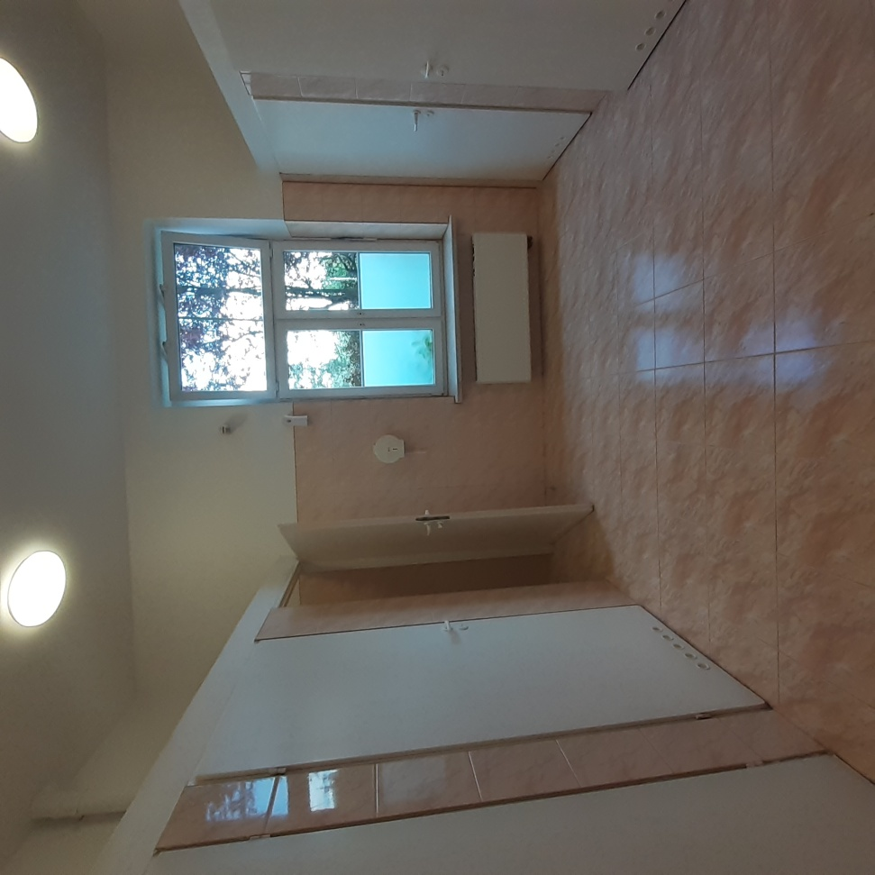
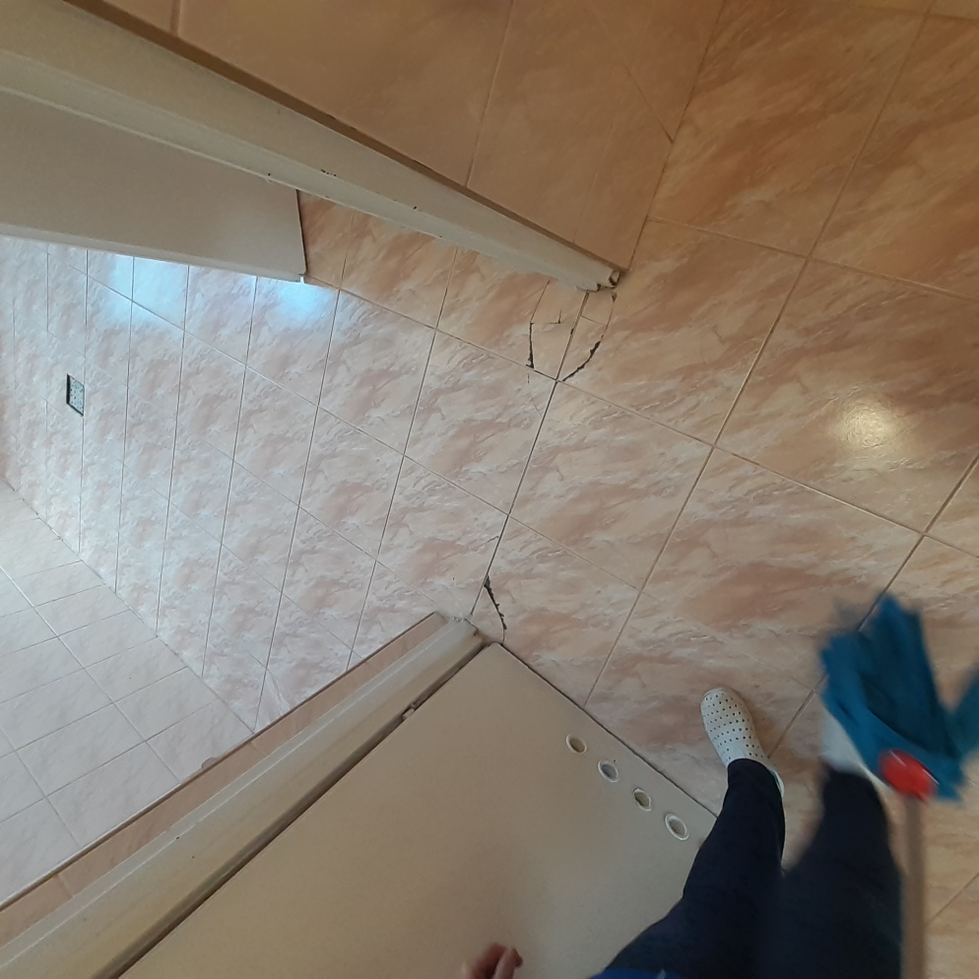
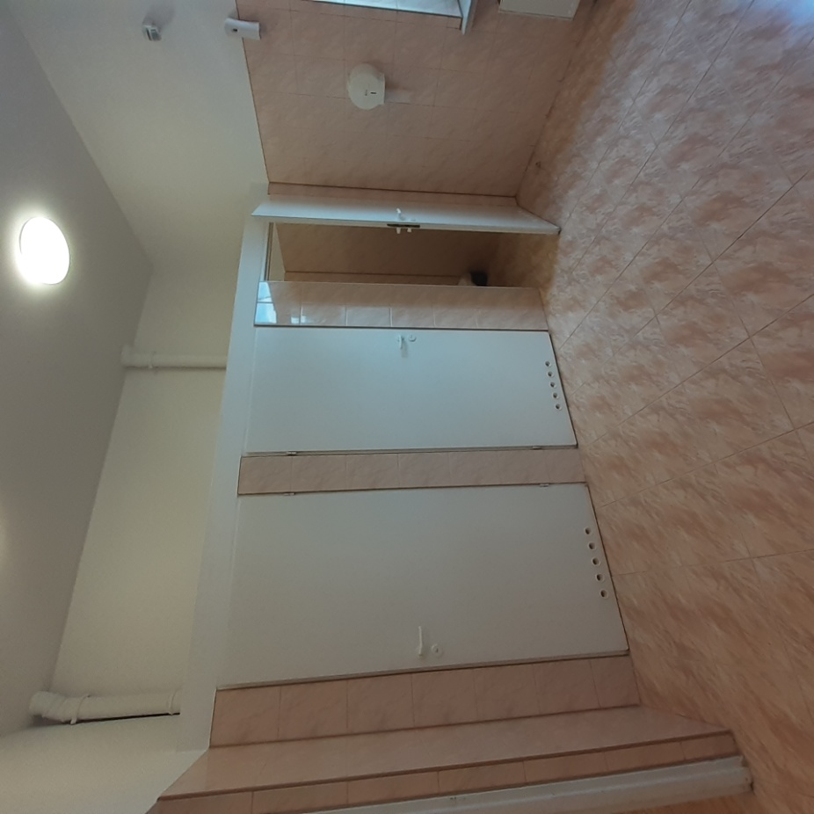
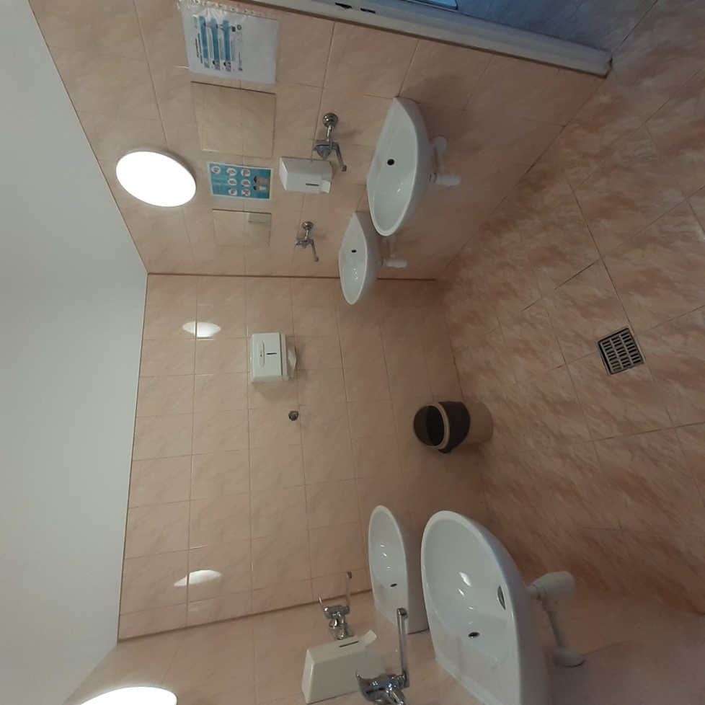
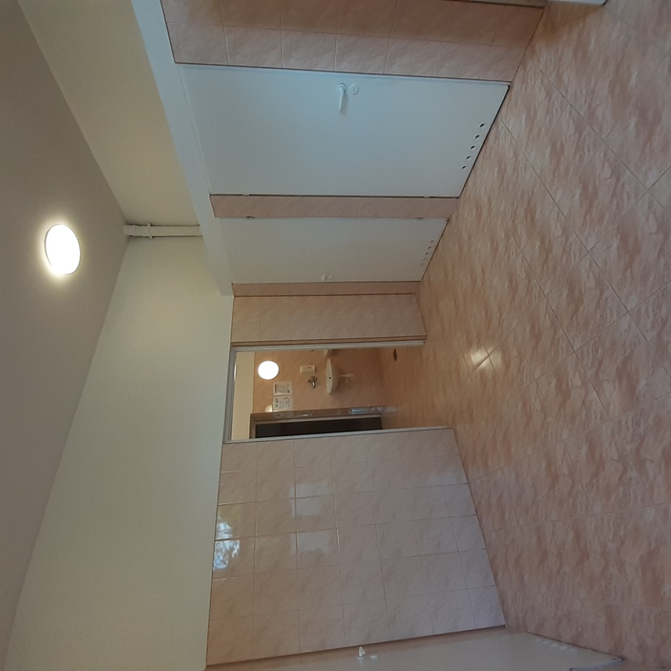
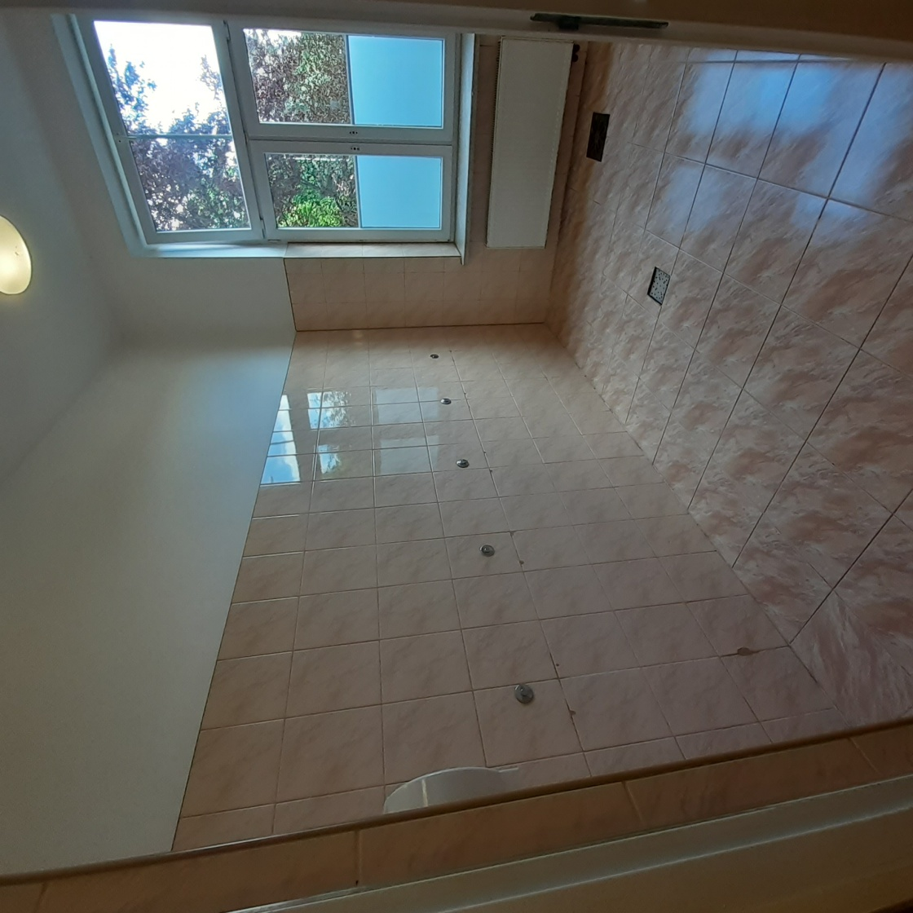
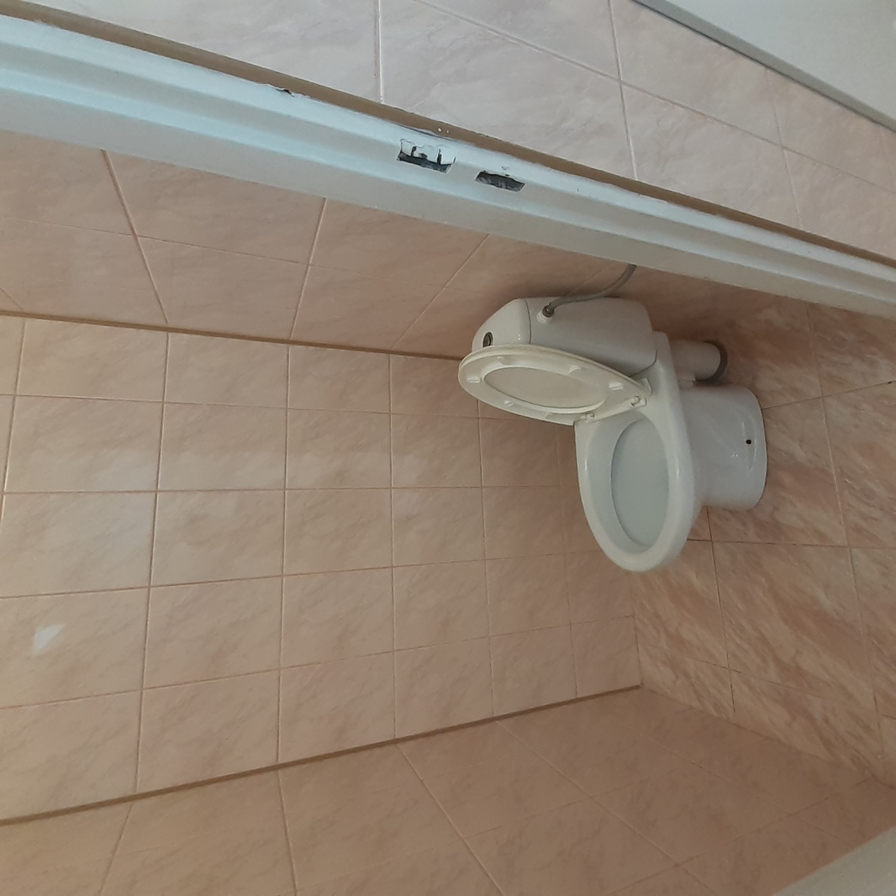
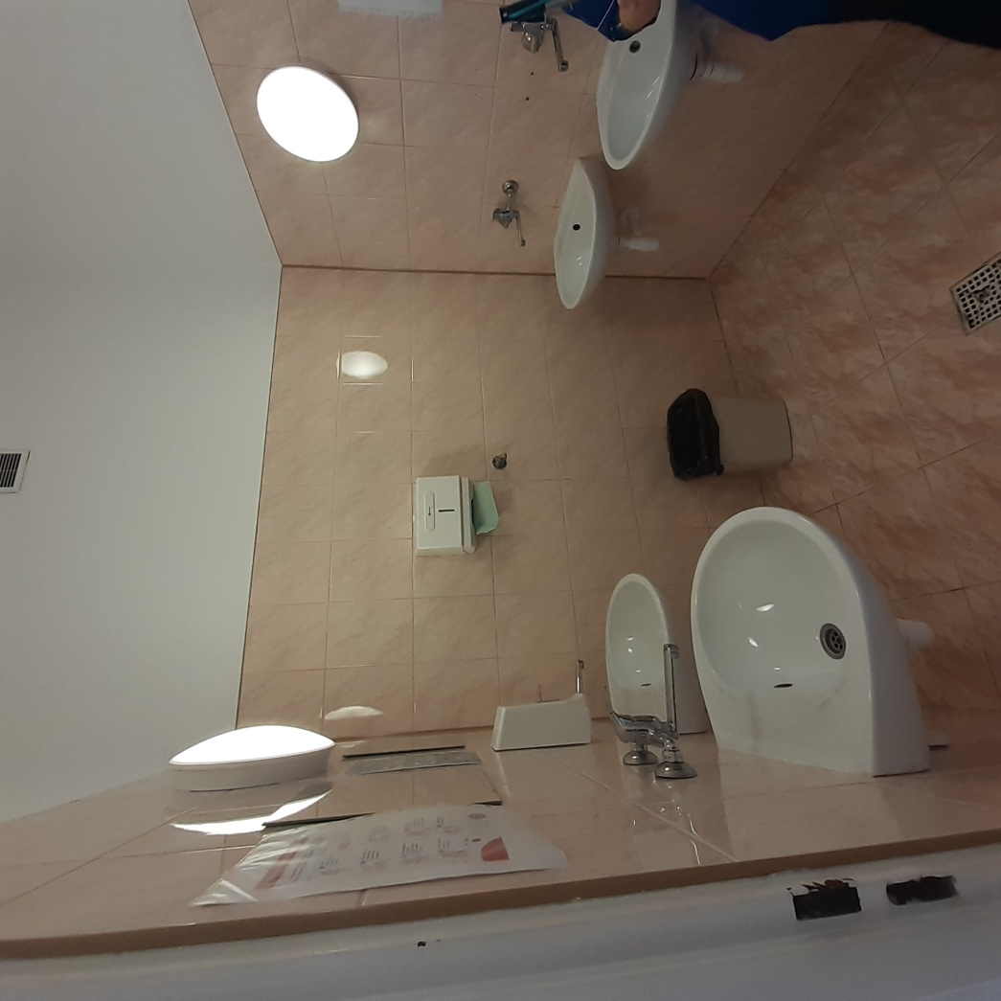
Załącznik nr 7
Wiatrak sufitowy

